**Задача 1:** Список покупок

**Задание:** У вас есть список продуктов, которые нужно купить. Напишите программу, которая выводит этот список в виде пронумерованного перечня.

**Начальный код:**

shopping_list = ["milk", "bread", "eggs", "butter", "apples"]

print("Список покупок:")

# Ваш код здесь

# Используйте цикл для перебора каждого элемента в shopping_list

# Внутри цикла выводите номер и название продукта

**Комментарии:**

Используем цикл for с enumerate для получения индекса и значения

index начинается с 0, поэтому добавляем 1 для нумерации с 1

**Результат:**

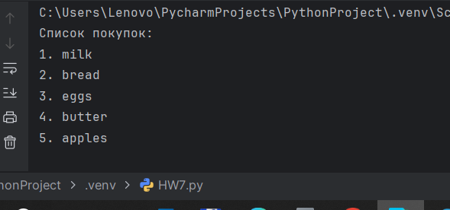

**Задача 2:** Обратный отсчет до запуска

**Задание:** Напишите программу, которая имитирует обратный отсчет перед запуском ракеты. Программа должна запросить у пользователя число (например, 5), а затем вывести отсчет от этого числа до 1, после чего напечатать "Go!".

**Результат:**

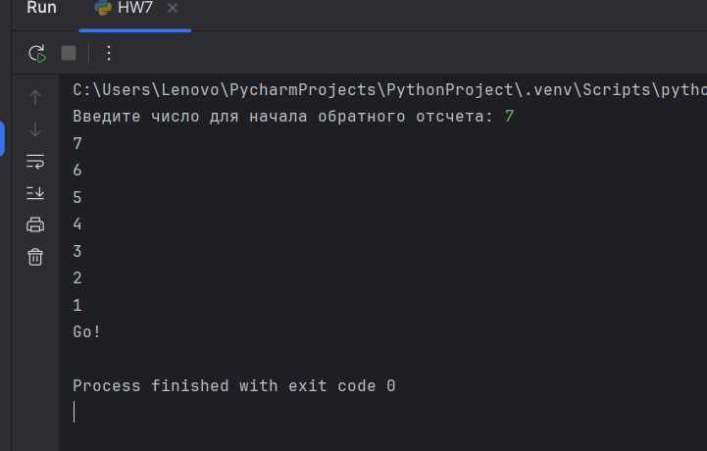

**Задача 3: Угадай число**

**Задание:** Напишите простую игру. Программа "загадывает" число от 1 до 10. Пользователь должен угадать это число. Цикл while должен продолжаться до тех пор, пока пользователь не введет правильный ответ.

**Начальный код:**

secret_number = 7

# Ваш код здесь

# Создайте цикл, который работает, пока ввод пользователя не будет равен 'secret_number'

# После того как пользователь угадает, выведите любое сообщение

**Результат:**

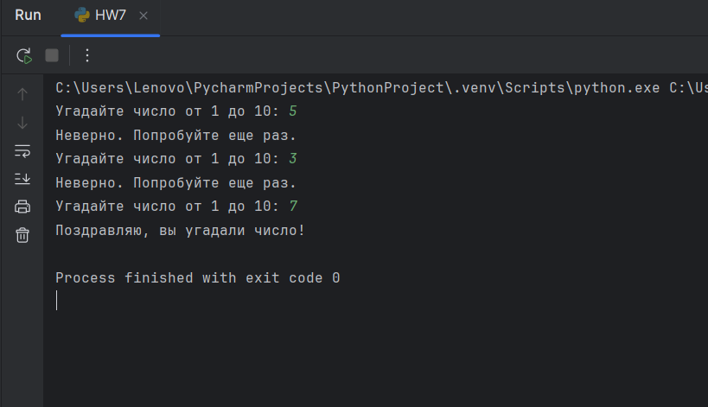

**Задача 4:** Обработка данных

**Задание:** У вас есть список с баллами студентов. Вам нужно посчитать сумму баллов, но с особыми правилами:

● Если балл отрицательный (< 0), его нужно проигнорировать и перейти к следующему.

● Если встречается балл 0, это сигнал, что список данных обрывается, и нужно немедленно прекратить подсчет.

● Если цикл прошел через все баллы и не был прерван (т.е. не встретил 0), нужно вывести сообщение, что все данные были обработаны корректно.

Используйте break, continue или else для выполнения условий.

**Начальный код:**

scores = [75, 88, -10, 95, 100, -25, 89]

total_score = 0

for score in scores:

# Ваш код здесь

# Проверка, если балл < 0

# Проверка, если балл == 0

# В остальных случаях добавляйте балл к total_score print(f"Добавлен балл: {score}")

# если цикл не был прерван, выводим сообщение "Все данные обработаны" print(f"\nИтоговая сумма баллов: {total_score}")

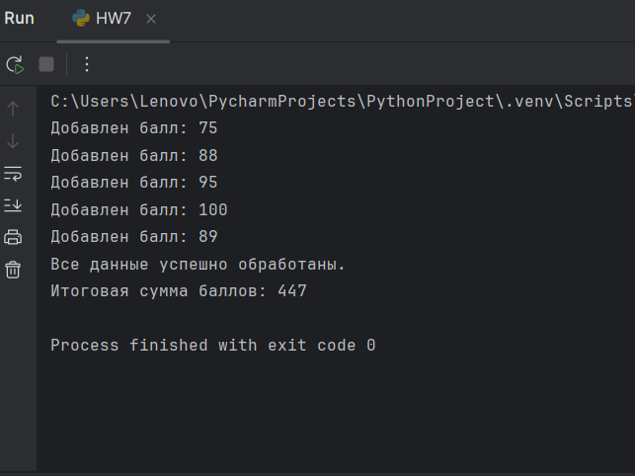

**Задача 5:** Рисуем Прямоугольник (optional)

**Задание:** Напишите программу, которая запрашивает у пользователя два числа: высоту и ширину. Затем программа должна "нарисовать" в консоли прямоугольник из звездочек (*) указанного размера.

**Подсказка:**

● Внешний цикл будет отвечать за количество строк (высоту).

● Внутренний цикл будет в каждой строке выводить нужное количество звездочек (ширину).

**Результат:**

